TOREK, 5. 5. 2020

TJA 8 (skupina Ahačič: Dino, Miha, Amanda, Laura, Nik, Ivana, Anže, Lorin, Ajda, Špela, Ana, Matevž K., Luka, Matevž P.P.)

Najprej preverite rešitve:
1. Besedišče: UČ str. 103/3a
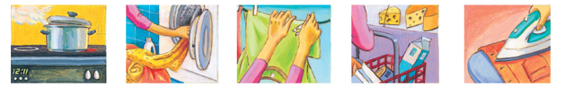

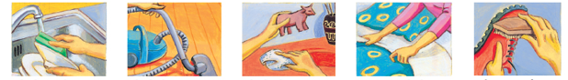
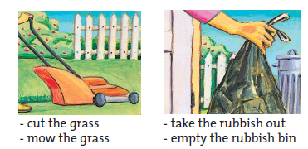

2. Križanka
1 SET THE TABLE
2 IRON THE CLOTHES
3 DUST
4 WASH UP
5 MAKE THE BED
6 DO THE SHOPPING
7 MOP THE FLOOR
8 CLEAN THE CAR
9 TIDY YOUR ROOM
10 VACUUM THE FLOOR
11 DO THE WASHING
12 HANG OUT THE CLOTHES
13 DO THE GARDENING
14 FEED THE DOG
15 SWEEP
THE SOLUTION: HOUSEHOLD CHORES

3. Ponovitev: DZ str. 98/3,4
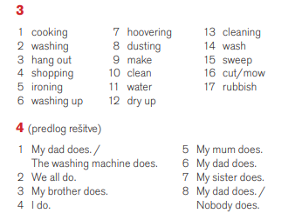

Verjamem, da ste spočiti in pripravljeni na nova znanja.

Danes boste reševali naloge v delovnem zvezku. Urili boste različne spretnosti: slovnico, besedišče, bralno razumevanje.

Zelene naloge so obvezne za vse, oranžne pa za tiste, ki si želite več znanja in utrjevanja.

- DZ str. 100/6
- DZ str. 101/8
- DZ str. 103/11
- DZ str. 99,100/5ab
- DZ str. 133/1
Pa še video za ponovitev:
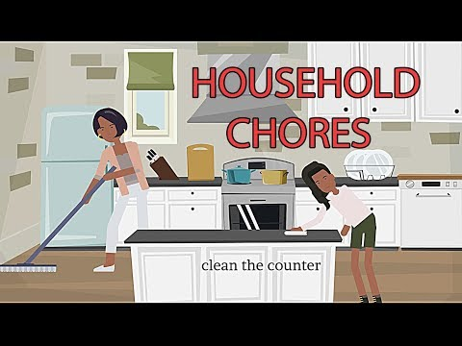

Do some housework and have a nice day!

